Questões do PISM 3 – Aula 3 – Data: 28/11/2017

1ª Questão.

2ª Questão.

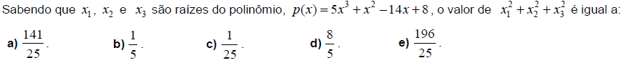

3ª Questão.

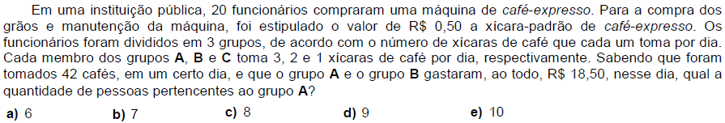

4ª Questão.

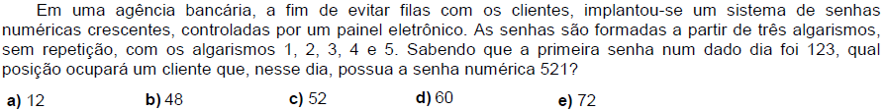

5ª Questão.

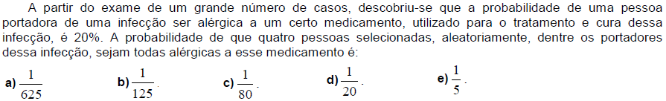

Respostas: 1) E; 2) A; 3) B; 4) C; 5) A.

